43寸壁挂产品手册
产品型号 |  | D4 |  | 受 控 日 期
 |  |  |  | 版 本 号 |  |  | A/1.0
一、D4规格尺寸：
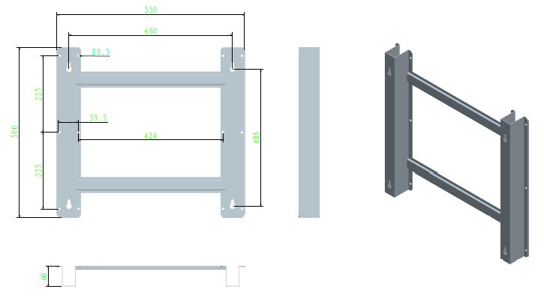
二、D4产品安装效果展示：
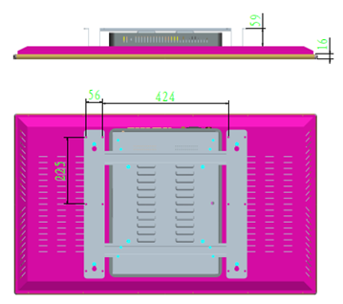
制定人签名 |  |  | 审核人签名 |  |  | 批准人签名

产品型号 |  | D4 |  | 受 控 日 期
 |  |  |  | 版 本 号 |  |  | A/1.0
三、产品包装规格：
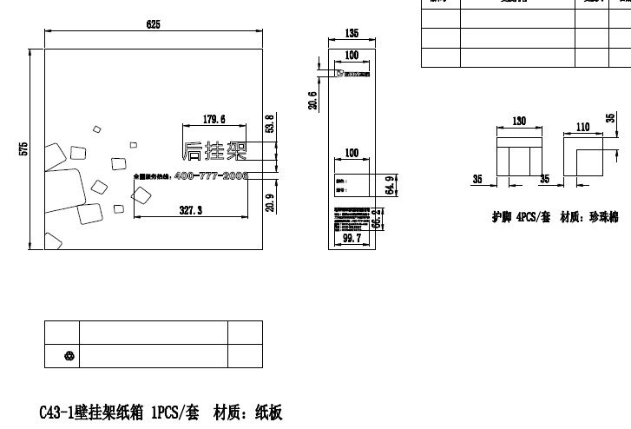

D4外箱展示
四、D4可选配本公司的系列：
备选配置：
壁挂 | 可选配的液晶终端 | 可选配的主机
43寸壁挂（D4） | +43寸液晶终端（G43-1） | +安卓四核触摸查询机（B2）/+X86 1037电脑主机（B4）/+X86 H81电脑主机(B5)/+嵌入式广告机（B7）/+单机（B9）
43寸壁挂（D4） | +43寸触摸液晶终端（C43-1） | +安卓四核触摸查询机（B2）/+X86 1037电脑主机（B4）/+X86 H81电脑主机(B5)/+嵌入式广告机（B7）/+单机（B9）

制定人签名 |  |  | 审核人签名 |  |  | 批准人签名


43寸壁挂产品手册

产品型号 D4
文 件 编 制
文件审核
批 准
批准日期

